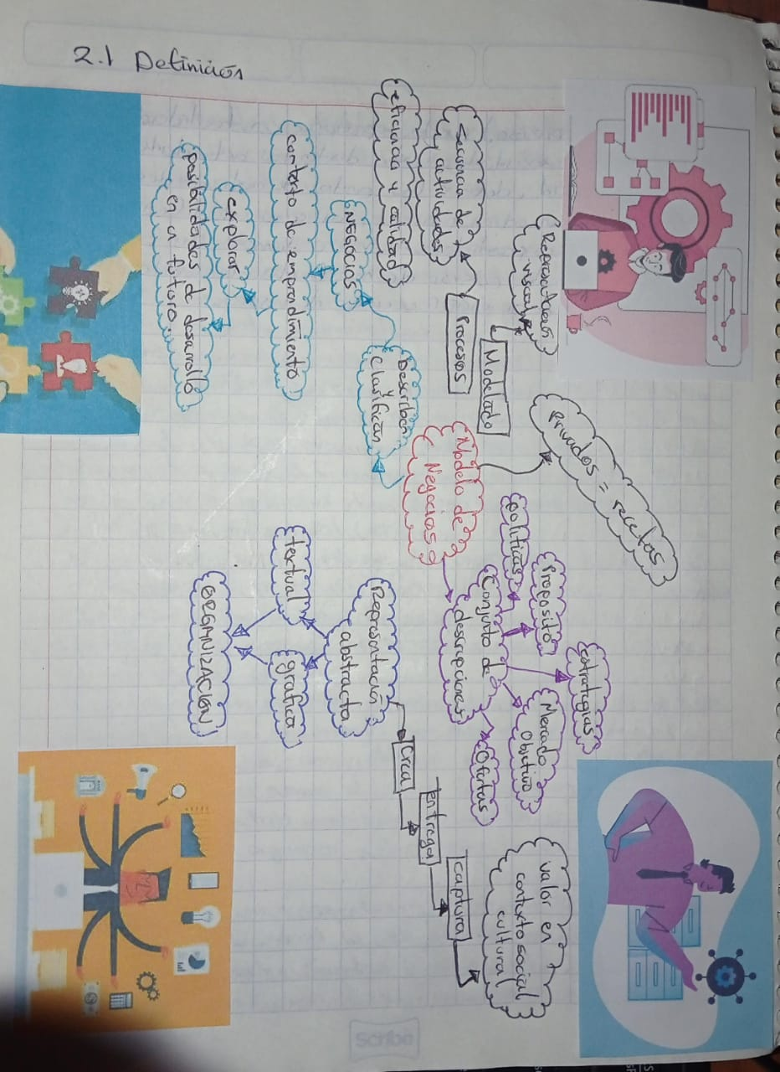

2.1 Definición  
Raúl Ciriaco Castillo 3501 Ing. Sistemas Computacionales